聊城市工业和信息化局

2022年政府信息公开工作年度报告

2022年，我局认真贯彻落实《中华人民共和国政府信息公开条例》（以下简称《条例》）要求，紧紧围绕年度政务公开重点工作任务，不断完善公开机制，丰富公开内容，创新公开形式，强化公开监督，稳步推动政府信息公开各项工作扎实开展。年度报告全文由总体情况、行政机关主动公开政府信息情况、行政机关收到和处理政府信息公开申请情况、因政府信息公开工作被申请行政复议、提起行政诉讼情况、政府信息公开工作存在的主要问题及改进情况等五部分组成。

一、总体情况

（一）主动公开

2022年，市工信局在市委市政府的正确领导下，深入推进政务公开工作，及时主动公开部门职能和机构信息更新情况，围绕工业和信息化工作公开部门政策、部门会议、人大建议和政协提案办理、财政资金预决算、行政执法等信息。2022全年主动公开政务信息192篇，部门重要政策文件均通过政府网站信息公开专栏统一公开，实现了集中公开、实时更新。加强规范性文件公开管理，梳理本机关制发的规范性文件，及时按要求立改废，在网站动态更新。全年共发布政策解读材料22篇，切实做到重要政策性文件、规范性文件与解读方案、解读材料“三同步”。采取线上多渠道发布、线下深度培训、上门精准服务等方式，打造立体政策解读体系，以视频解读、文稿解读、图文解读、简明问答、领导干部解读、新闻发布会等多样化形式提高政策宣传效果。

（二）依申请公开

2022年共受理依申请公开2件，办结2件，申请涉及无线电初级操作证报考、单位机构职能和权责清单等方面的内容，在申请接收、登记、办理、审核、按时答复、归档等各环节依法妥善办理。2021年度，我局共收到2件依申请公开，2022年度依申请公开数量与2021年度持平。

（三）政府信息管理

严格遵循“先审查后公开”的原则，按照规范流程，做好信息公开审查，严格执行《聊城市工业和信息化局信息公开工作保密审核制度》，加强对政务信息制作、获取、保存、处理等方面的管理力度。根据年度规范性文件清理情况，对各栏目信息实施动态更新调整，实行全生命周期的规范管理，全年共发布规范性文件2个，全部在文件出台3个工作日之内开展配套解读。

（四）平台建设

高度重视公开平台建设，明确专人分别负责政府网站、政府信息公开专栏、政务新媒体等平台内容更新。2022年“聊城市工业和信息化局”政府门户网站共更新各类政务动态类信息796条，网站总访问量达82547次。“聊城工信”微信公众号发布信息2237条，阅读量26.8万次。

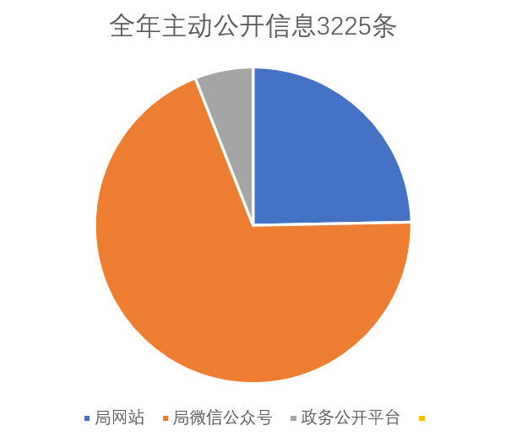

（五）监督保障

进一步完善工作机制，根据人员变动及时调整了聊城市工业和信息化局政务公开工作领导小组，建立了主要负责同志任组长，分管领导任副组长，各科室负责同志为成员，两名同志具体负责的工作机制，专门研究部署推进我局政务公开工作，制定公开制度，确保政务公开工作扎实有效推进。进一步强化学习交流，7月15日，召开市工信局政务公开工作培训会，集中学习了《中华人民共和国政府信息公开条例》，传达了《聊城市人民政府办公室关于切实做好全市政务公开半年迎评工作的紧急通知》《市工信局关于进一步加强和规范政务公开工作的通知》要求，对政务公开基本业务开展培训。进一步抓好问题整改，对照省、市指标评估体系和市政府公开办和第三方评估反馈的问题清单，逐项销号整改，确保整改到位。

二、行政机关主动公开政府信息情况



三、行政机关收到和处理政府信息公开申请情况

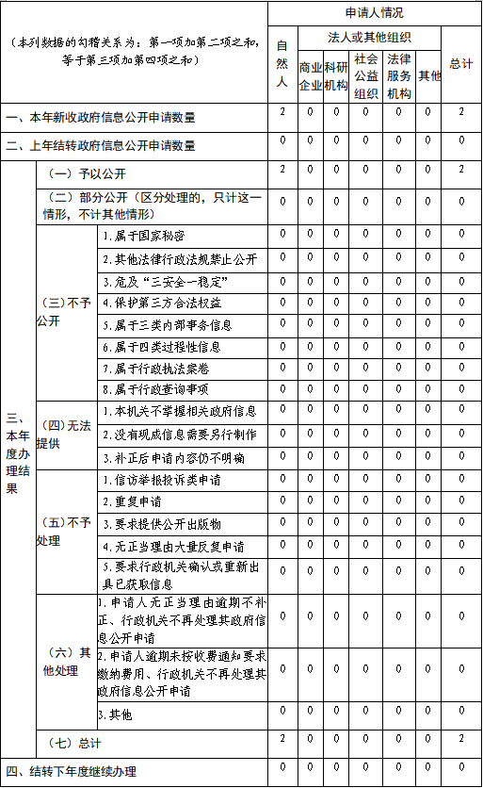

四、因政府信息公开工作被申请行政复议、提起行政诉讼情况

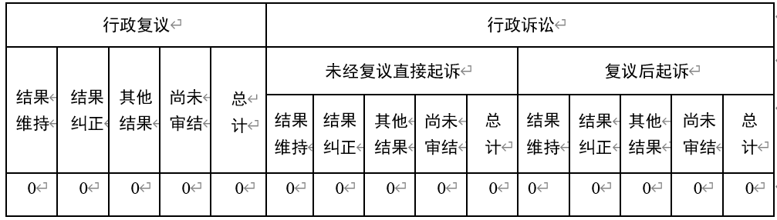

五、政府信息公开工作存在的主要问题及改进情况

2022年我局政务公开工作总体上按照《条例》和市政府的要求有效开展，但仍存在能力水平还不到位、组织建设仍需改进、公开平台有待提升、解读形式不够丰富等问题。针对上述问题，我局将以改进工作为切入点，推进政务公开工作向纵深发展。

一是加强政务公开工作理论学习和业务培训。进一步适应新常态、新思路，深化对政务公开的内容、程序、时限、要求及其他相关注意事项的理解，在不断提升我局政务公开工作整体水平的同时，重视干部职工理论知识学习和业务技能培训，提升专业素养，有力促进政务公开各项工作有序开展，有效提升政务公开工作专业化、规范化水平。

二是成立工作专班，加强组织建设。根据人员变动及时调整局政务公开工作领导小组，制定详实有效的工作方案，抽调精干力量，确定专职工作人员负责政务公开工作，切实提升我局政务公开工作成效，提升公开质量和水平。

三是加强政务公开平台建设。积极主动建设政府信息公开平台建设，优化调整政务信息公开平台的栏目和功能，扩大政务信息公开渠道和范围，提高更新速率，改进公开方式，提升网站吸引力和亲和力。加强新媒体在政务公开工作中的运用，充分利用“聊企通”政策服务平台、 “聊城工信”微信公众号等多种形式，及时发布涉企政策、提供涉企信息查询，不断拓宽公开渠道。

四是加强文件解读力度，丰富解读形式。积极做好政策解读，力求全面、客观、准确地阐明政策的内容，确保政策的时效性、科学性、权威性，对涉及到企业、群众切身利益的政策重点进行精细化解读，进一步完善政策解读材料审核把关机制，确保解读材料中的制定背景、决策依据、出台目的、重要举措等要素完整。不断丰富改进解读形式，减少简单枯燥的文字陈列，多采用图片、数据、图表等易看易懂的工具，不断提高政策可读性和知晓度。

六、其他需要报告的事项

一是信息公开收费情况。市工信局严格执行《政府信息公开信息处理费管理办法》有关规定，2022年度未收取信息处理费。

二是工作要点落实情况。严格贯彻落实市政府《2022年聊城市政务公开工作要点》，制定了市工信局政务公开目录和实施方案，明确责任分工，逐项对照落实。

三是人大建议、政协提案办理情况。2022年，我局共承办市政协十四届一次会议提案13件。承办市人大十八届一次会议人大代表建议12件。所有建议、提案全部按时办结，并公开发布，委员、代表满意率均为100%。

四是工作创新情况。在省工业和信息化厅网站发表报道两篇，全面总结市工信局通过多渠道线上发布，线下深度培训，精准上门服务，打造立体政策解读体系，将新闻发布会作为政务公开的重要载体，加强新闻发布工作的典型经验。

本报告中所列数据的统计期限自2022年1月1日起至2022年12月31日止。